Информационная система «Управление бюджетным процессом Ленинградской области»
Подсистема бюджетного учета учреждений

Рабочая инструкция по документу
Накладная на отпуск материальных ценностей на сторону (ф. 0510458)».
Передача основных средств. Оформление через 1С ЭДО

На 29 листах

2026 год

Оглавление
ТЕРМИНЫ И ОПРЕДЕЛЕНИЯ 4
УЧАСТНИКИ ПРОЦЕССА 4
1 ЭТАП СОЗДАНИЕ ДОКУМЕНТА 5
2 ЭТАП ДОЗАПОЛНЕНИЕ БУХГАЛТЕРОМ 14
3 ЭТАП ОЗНАКОМЛЕНИЕ ОТВЕТСТВЕННЫМ ИСПОЛНИТЕЛЕМ С РЕЗУЛЬТАТОМ ИСПОЛНЕНИЯ ЗАДАЧИ 17
4 ЭТАП ПОДПИСАНИЕ ОТВЕТСТВЕННЫМ ИСПОЛНИТЕЛЕМ 19
5 ЭТАП УТВЕРЖДЕНИЕ РУКОВОДИТЕЛЕМ 20
6 ЭТАП ПОДПИСАНИЕ ЛИЦОМ, ПЕРЕДАЮЩИМ МАТЕРИАЛЬНЫЕ ЦЕННОСТИ 22
7 ЭТАП ПОДПИСАНИЕ РУКОВОДИТЕЛЕМ ДОКУМЕНТОВ К ОТПРАВКЕ ЧЕРЕЗ 1С-ЭДО 23
8 ЭТАП ОТРАЖЕНИЕ В УЧЕТЕ, ПОСЛЕ ПОЛУЧЕНИЯ ПОДТВЕРЖДЕНИЯ ЧЕРЕЗ 1С-ЭДО 25
9 ЭТАП ОЗНАКОМЛЕНИЕ ОТВЕТСТВЕННЫМ ИСПОЛНИТЕЛЕМ С РЕЗУЛЬТАТОМ ИСПОЛНЕНИЯ ЗАДАЧИ 29

Накладная на отпуск материальных ценностей на сторону (ф. 0510458) применяется для оформления отпуска материальных ценностей (за исключением готовой продукции и товаров) учреждением-отправителем сторонним учреждениям (организациям)-получателям, организациям, физическим лицам на основании договоров (контрактов) и других документов.
Накладная на отпуск материальных ценностей на сторону (ф. 0510458) применяется в следующих случаях:
- для отпуска материальных ценностей (за исключением недвижимого имущества, готовой продукции и товаров) учреждением отправителем сторонним учреждениям (организациям) получателям, организациям, физическим лицам при продаже;
- при передаче материальных ценностей в целях ремонта без ограничения видов ремонта, в том числе на проведение текущего, капитального ремонта, включая реконструкцию, модернизацию, дооборудование, при этом, права владения и эксплуатации не прекращаются;
- при передаче материальных ценностей на временное хранение;
- при передаче материальных ценностей в целях перевозки на основании договоров (контрактов) (например, утилизация);
- при передаче материальных запасов подрядчикам, исполнителям работ, в том числе для изготовления (создания) объектов нефинансовых активов;
- при передаче материальных ценностей пользователям (в рамках возмездного (безвозмездного) пользования, за исключением проката;
- при возврате поставщику некачественных или несоответствующих техническим данным материальных ценностей и других документов.
- при передаче БСО распространителям по агентским и иным договорам
Не применяется:
- для оформления передачи материальных ценностей государственным или муниципальным унитарным предприятиям;
- при передаче или реализации объектов имущества казны и имущества, обращенного в собственность государства;
- для оформления реализации товаров, готовой продукции, недвижимости.
Данная инструкция описывает формирование «Накладной на отпуск материальных ценностей на сторону (ф. 0510458)» для отпуска основных средств в случае передачи электронного первичного учетного документа через ЭДО.

ТЕРМИНЫ И ОПРЕДЕЛЕНИЯ
Обозначение, сокращение | Определение
1С-ЭДО | Сервис для организации электронного документооборота (ЭДО), который позволяет обмениваться юридически значимыми документами (счетами-фактурами, накладными, актами и др.)
ДГУ | Подсистема, реализованная на платформе 1С: Документооборот
Подсистема бюджетного учета учреждений, ПБУУ | Подсистема автоматизации бюджетного (бухгалтерского) учета финансового-хозяйственной деятельности, а также формирования бухгалтерских проводок, регламентированной бюджетной, налоговой и статистической отчетности казенных, бюджетных, автономных учреждений Ленинградской области
ПЭП | Простая электронная подпись, подтверждает факт формирования электронной подписи определенным лицом посредством использования кодов, паролей или иных средств
УКЭП, ЭП | Усиленная квалифицированная электронная подпись - электронная подпись, полученная в результате криптографического преобразования информации с использованием ключа электронной подписи, указанным в квалифицированном сертификате. Для создания и проверки электронной подписи используются средства электронной подписи, имеющие подтверждение соответствия требованиям

УЧАСТНИКИ ПРОЦЕССА
Обозначение, сокращение | Определение
Ответственный исполнитель | Ответственный исполнитель, лицо уполномоченное на создание (формирование) документа
Бухгалтер | Лицо ответственное за ведение бухгалтерского учета
MOЛ | Лицо ответственное за выдачу имущества
Руководитель | Руководитель учреждения (иное уполномоченное лицо)
Контрагент | Получатель материальных ценностей - стороннее учреждение, организация, физическое лицо

ЭТАП СОЗДАНИЕ ДОКУМЕНТА
Начало процесса в ДГУ.
  - Выполнить авторизацию, используя учетные данные пользователя с ролью «Ответственный исполнитель».
  - Документ формирует ответственный исполнитель из состава комиссии по поступлению и выбытию активов, уполномоченный на его составление.
  - Зайти в раздел «Документы и файлы» и открыть «Документы внутренние».
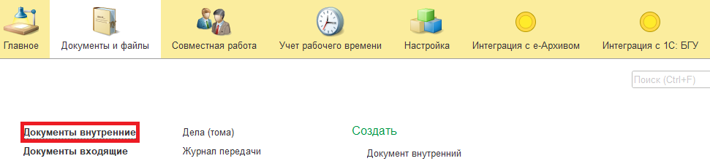

  - Нажать кнопку «Создать».
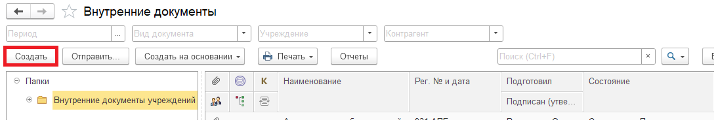
  - Открыть папку «Бухгалтерские документы 61н» или папку «Недавние», выбрать из списка «Передача объектов ОС, НМА, НПА Накладная на отпуск материальных ценностей на сторону (ф.0510458)». Нажать кнопку «Создать».
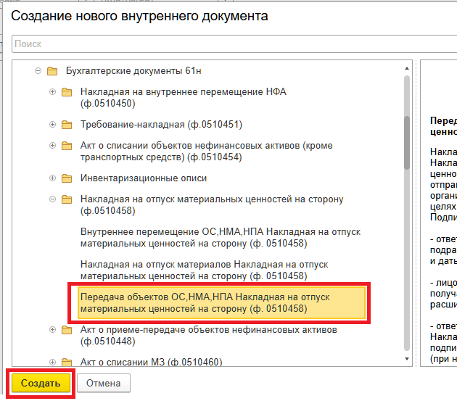
  - Закладка «Реквизиты».
    - При создании нового документа в разделе «Реквизиты» дата заполняется автоматически. В поле указан плановый срок исполнения обработки внутреннего документа по шаблону, установленный правилами внутреннего документооборота.
Редактирование поля «Срок» доступно Ответственному исполнителю за документ до момента записи документа.
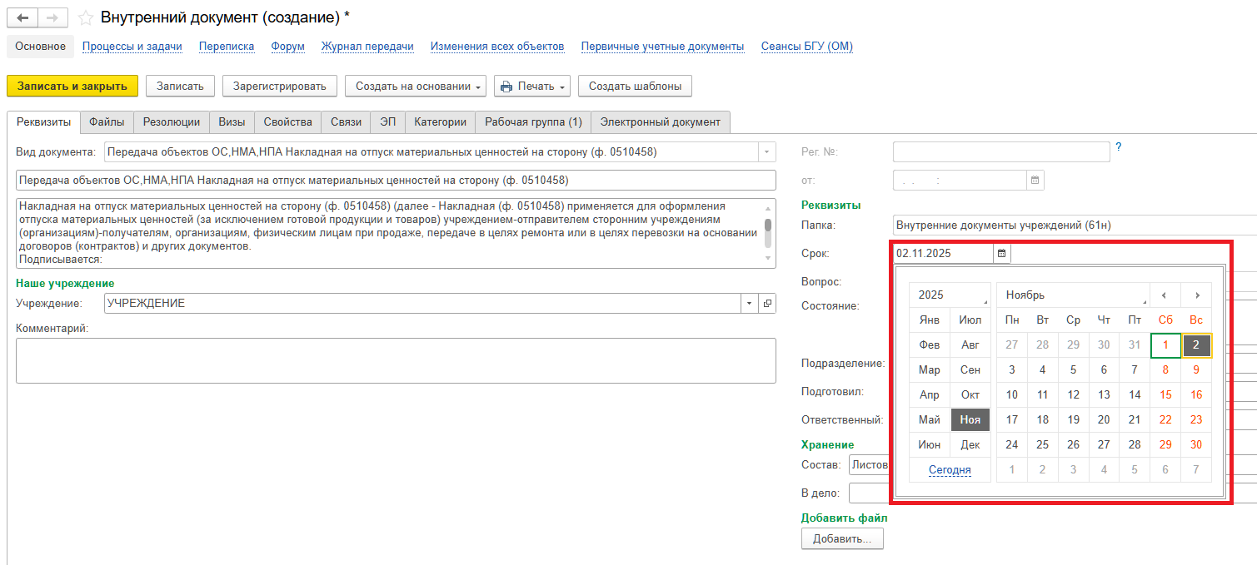
    - При необходимости прикрепить скан-копии документа-основания (например, договор купли-продажи, договор ремонта оборудования, договор поставки): в нижней части вкладки «Реквизиты» перейти в раздел «Добавить файл» и нажать кнопку «Добавить», затем выбрать опцию «Загрузить с диска», чтобы загрузить файл.
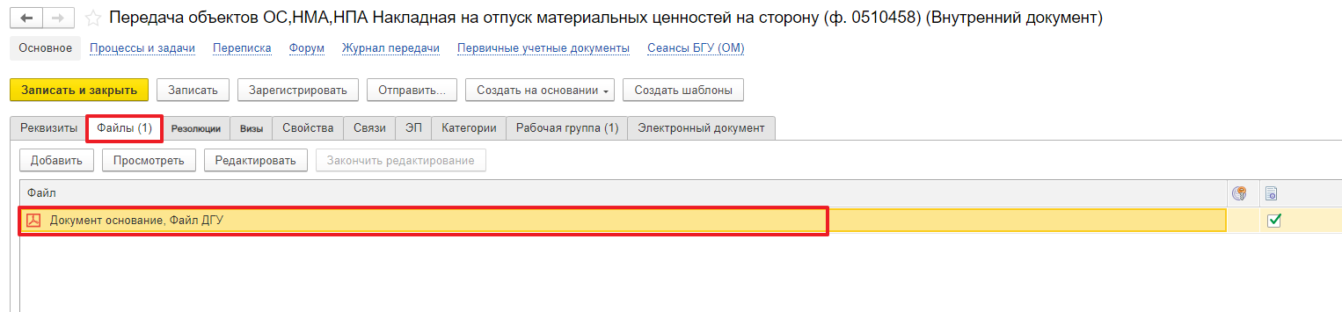
Во внутреннем документе на вкладке «Файлы» добавлен файл. Необходимо указать имя файла, которое будет отражено в печатной форме документа.
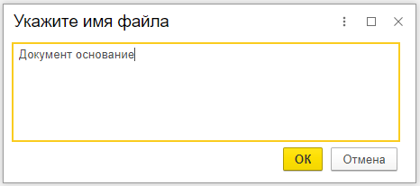
Программа выдаст сообщение о необходимости подписать присоединенный файл.
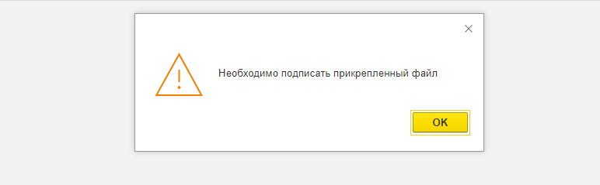

Далее необходимо нажать кнопку «Еще», выбрать «ЭП и шифрование» и «Подписать ПЭП».
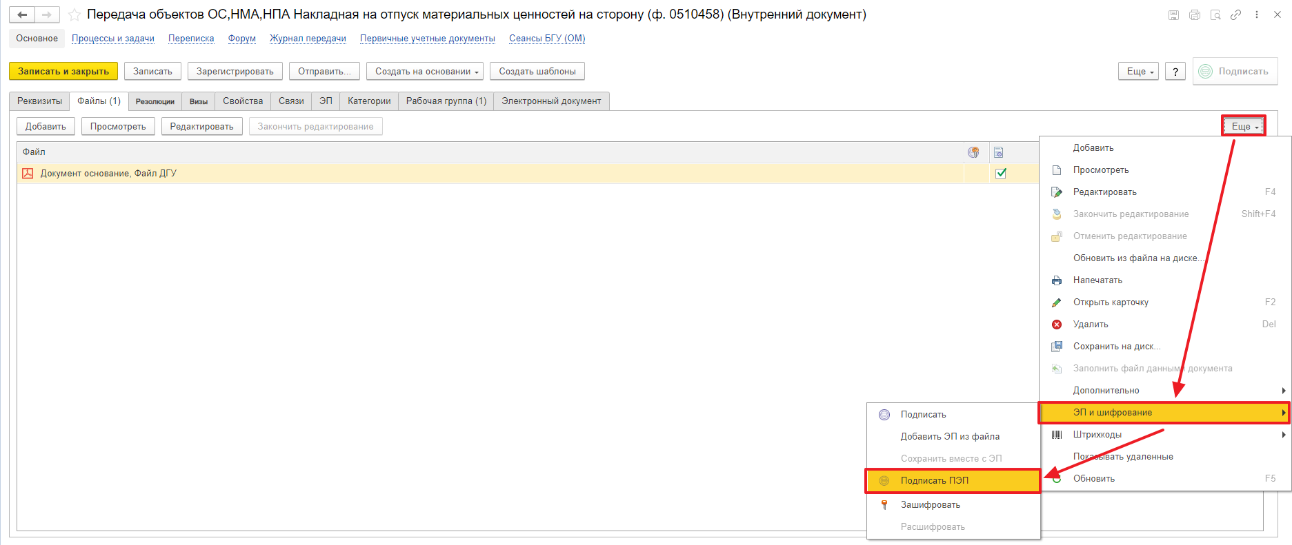
В открывшемся окне «Подписание документов» нажать кнопку «Подписать».
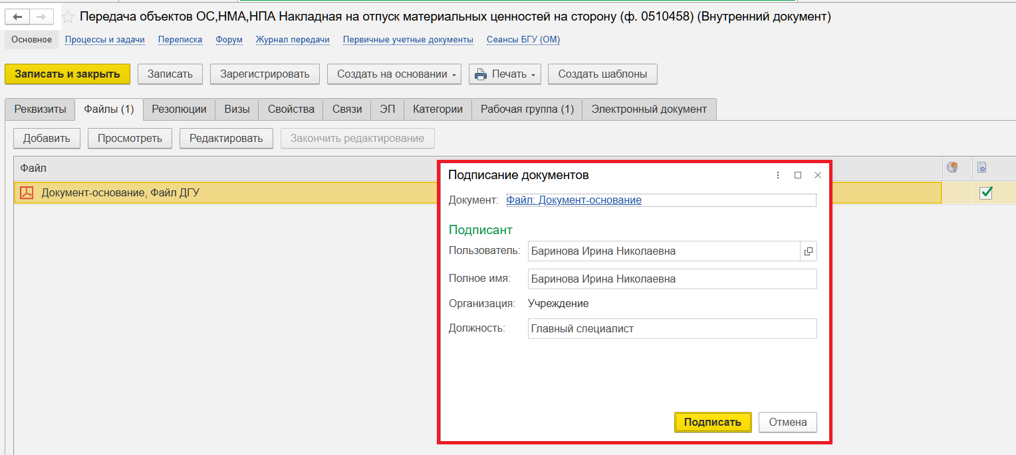
  - Перейти на закладку «Электронный документ».
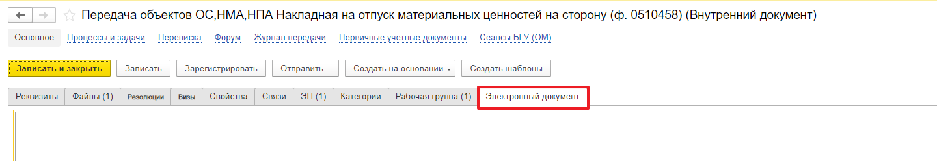
В случае если нет прикрепляемого документа, то при переходе на закладку «Электронный документ» выйдет сообщение «Для работы с электронной формой документ должен быть записан. Записать?». Нажать «Да».
    - При вводе нового документа реквизит «Дата» устанавливается автоматически по текущей дате компьютера, дату можно изменить вручную. «Номер» - присваивается после записи.
В первую очередь заполнить реквизиты шапки документа:
- «Вид передачи»;
В случае отпуска материальных ценностей (за исключением недвижимого имущества, готовой продукции и товаров) сторонним учреждениям (организациям) - получателям, организациям, физическим лицам при продаже следует выбрать вид операции «Реализация ОС, НМА, НПА на балансе (101, 102, 103)» или «Реализация ОС в опер. учете (21)»;
- при передаче материальных ценностей пользователям (в рамках возмездного (безвозмездного) пользования, за исключением проката выбирается вид операции «Передача ОС, НМА, НПА в доверительное управление (24)», «Передача ОС, НМА, НПА в аренду (25)» , «Передача ОС, НМА, НПА в безвозмездное пользование (26)», «Передача ОС в опер. учете в доверительное управление (24)», «Передача ОС в опер. учете в аренду (25)», или «Передача ОС в опер. учете в безвозмездное пользование (26)»;
- при возврате поставщику некачественных или несоответствующих техническим данным капитальных вложений выбирается вид операции «Возврат поставщику со счета 106».

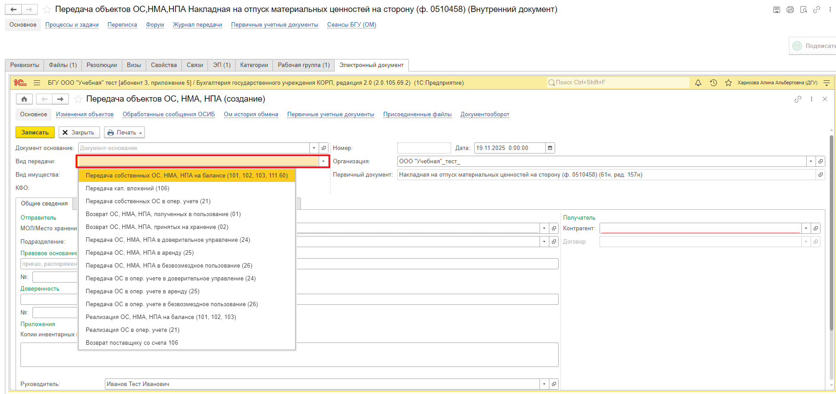
- «Вид имущества»;
- «КФО».
В случае ведения учета по ИФО, заполнить реквизит «ИФО». При необходимости заполнить реквизит «Документ основание».
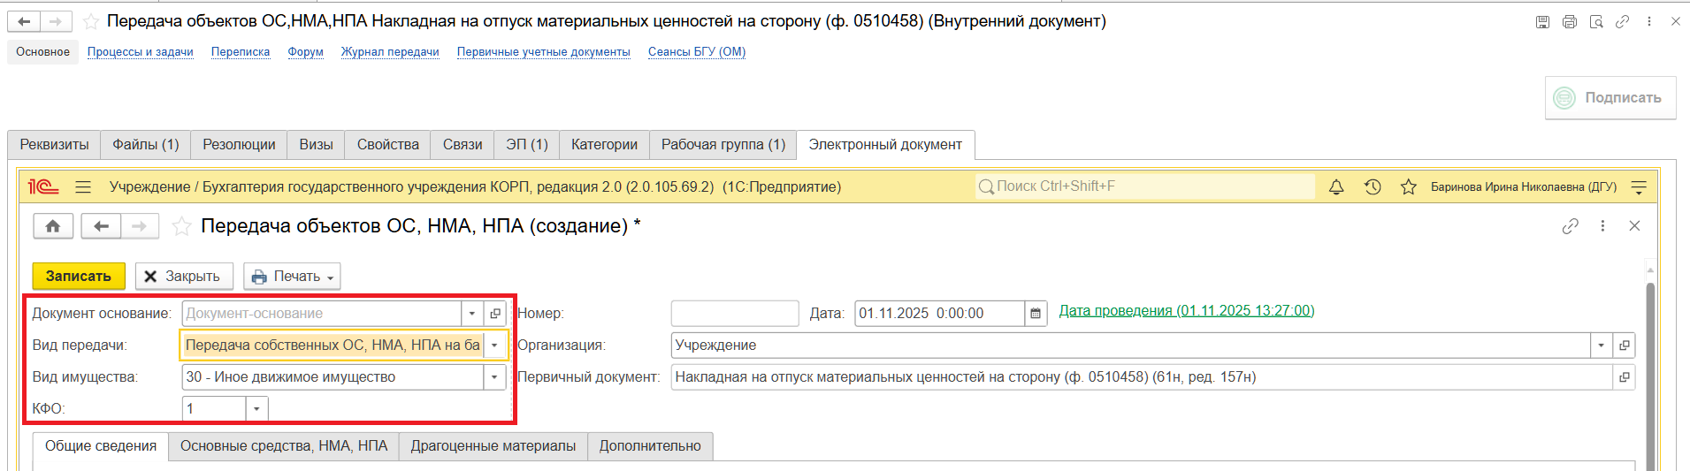
На закладке «Общие сведения» заполнить реквизиты группы «Отправитель» и «Получатель»:
- «МОЛ/Место хранения» – ответственное лицо, отправитель объектов ОС, НМА, НПА;
- «Подразделение» – подразделение отправителя объектов ОС, НМА, НПА;
- «Контрагент» – из справочника Контрагенты выбирается получатель ОС, НМА, НПА;
- «Договор».
В группе реквизитов «Правовое основание передачи» указываются правовые основания передачи объекта основных средств.
В группе реквизитов «Приложения» указывается количество копий инвентарных карточек «в количестве штук:», «на листах:».
Проверить заполнение реквизитов «Руководитель», «Ответственный исполнитель».
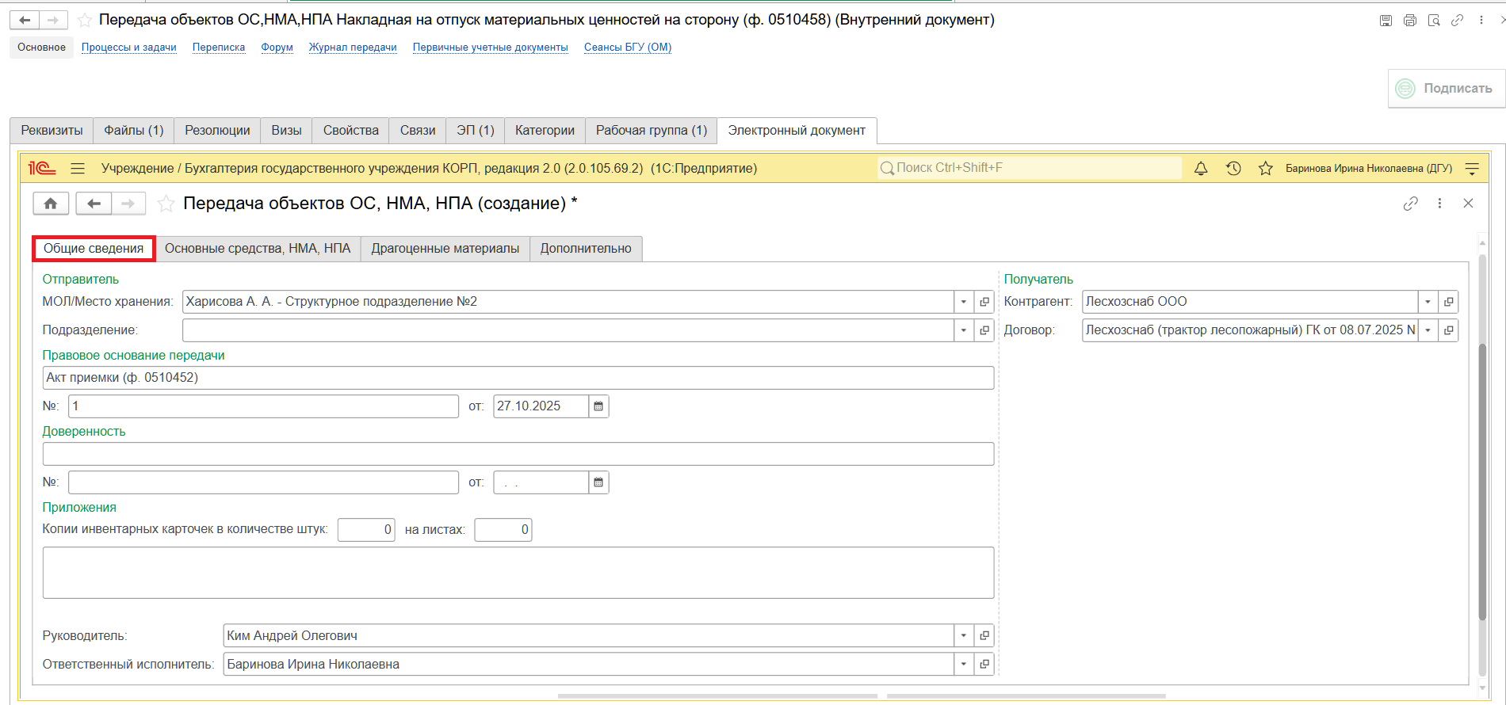
    - На закладке «Основные средства, НМА, НПА» из справочника выбирается инвентарный объект. Для выбора объектов основных средств удобно использовать форму подбора, которая открывается с помощью кнопки «Подобрать» командной панели табличной части. После выбора объектов основных средств с использованием формы подбора в строках табличной части будут автоматически заполнены реквизиты:
- «Инвентарный номер»;
- «Счет учета» – субсчет, на котором ведется учет объекта основных средств;
- «КПС»;
- «Количество» – количество объектов ОС;
- «Балансовая стоимость» – балансовая стоимость по строке рассчитывается автоматически как произведение значений реквизитов «Количество» и «Стоимость единицы»;
- «Амортизация» – начисленная амортизация;
- «Обесценение» – начисленное обесценение.
При добавлении объекта основных средств с помощью кнопки «Добавить» необходимо указать его инвентарный номер. Значения реквизитов «Балансовая стоимость», «Амортизация» и «Обесценение» рассчитываются автоматически с помощью кнопки «Рассчитать» командной панели табличной части.
Также указывается «Причина списания» – причина списания ОС, НМА или НПА.
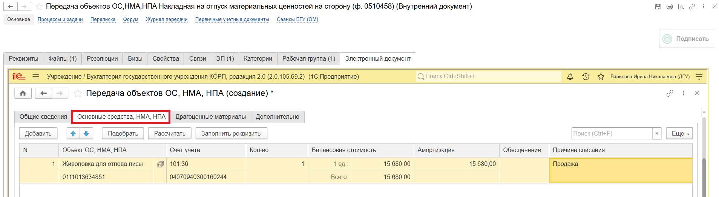
    - На закладке «Драгоценные материалы» при наличии указывается информация о содержании драгоценных материалов (металлов, камней и иных материалов).
Необходимо заполнить реквизит «Аналитика операции» и табличную часть «Содержание драг. материалов» по кнопке «Добавить» или «Заполнить».
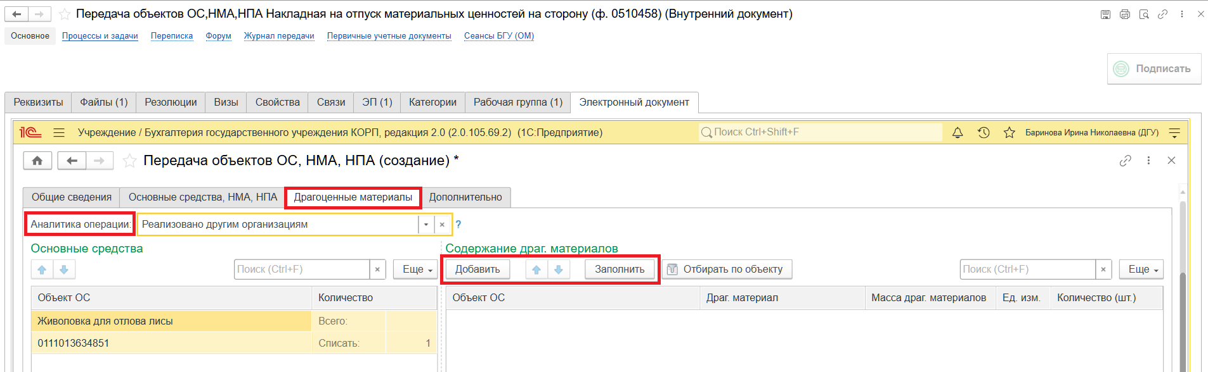
    - На закладке «Дополнительно» при необходимости заполнить реквизиты «Перевозчик», «Заказчик по контракту».
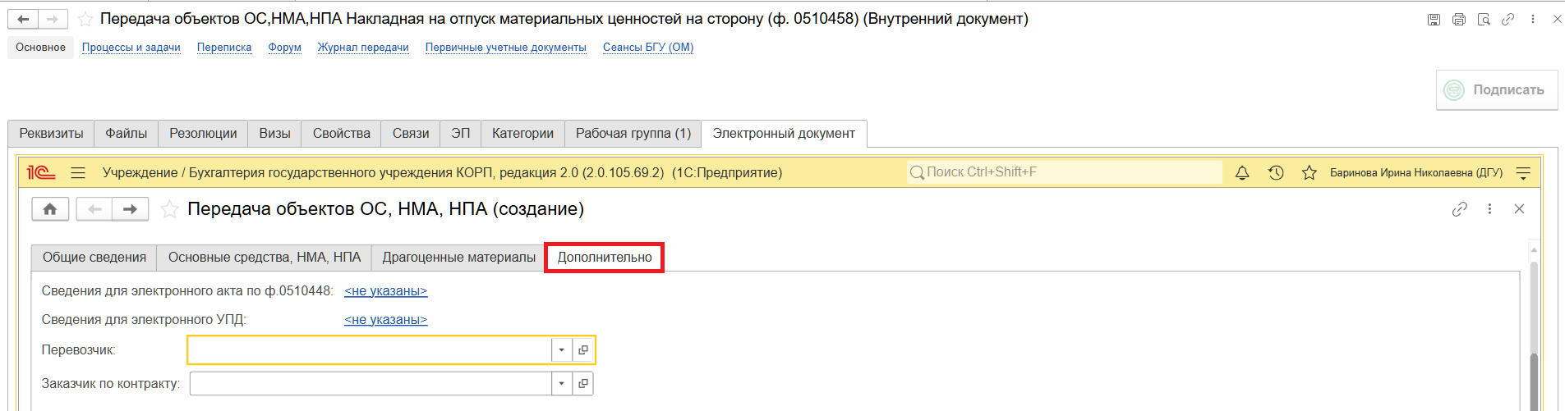
    - Для сохранения документа нажать кнопку «Записать». Для завершения работы необходимо закрыть документ.
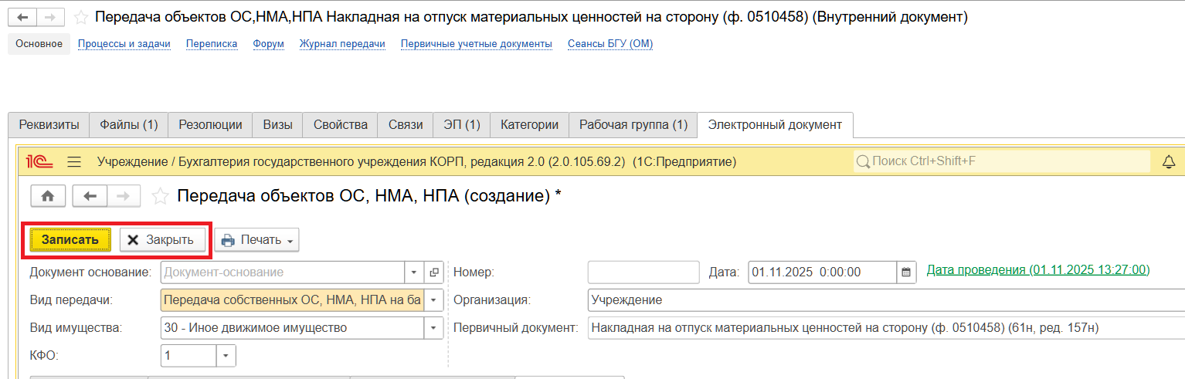
  - Нажать кнопку «Зарегистрировать».
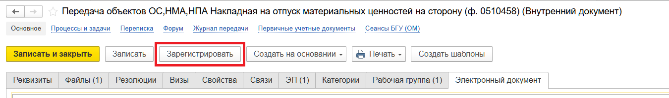
  - Откроется окно запуска процесса по шаблону «Передача объектов ОС, НМА, НПА Накладная на отпуск материальных ценностей на сторону (ф. 0510458)». Нажать кнопку «Перейти к запуску процесса».
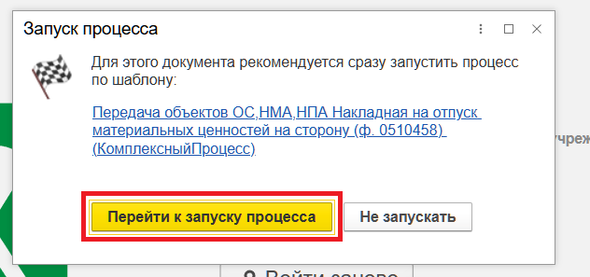
  - В случае необходимости оставить комментарий для бухгалтера, заполнить поле «Описание».
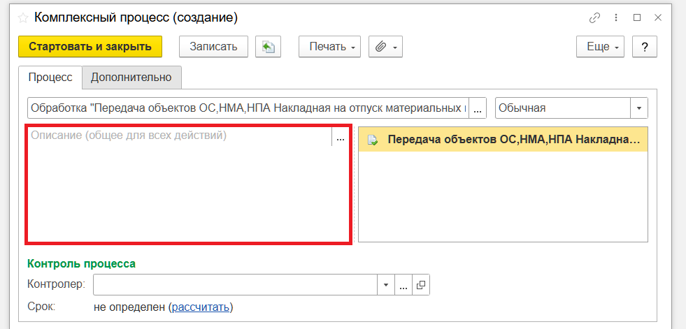
  - Нажать кнопку «Стартовать и закрыть».
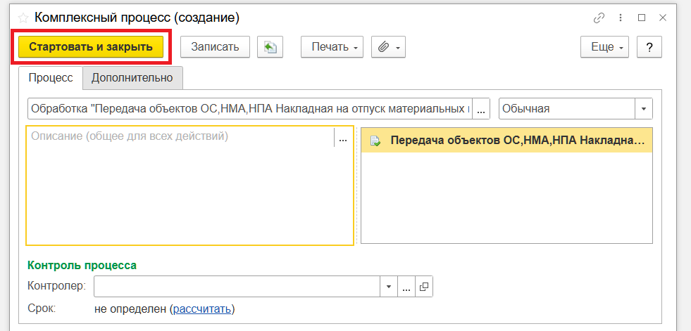
    - В случае, если необходимо ознакомиться, что процесс запущен, перейти на закладку «Процессы и задачи» и посмотрите, кому направлена задача.
В нижней табличной части выделить процесс и правой кнопкой мыши нажать «Обновить».
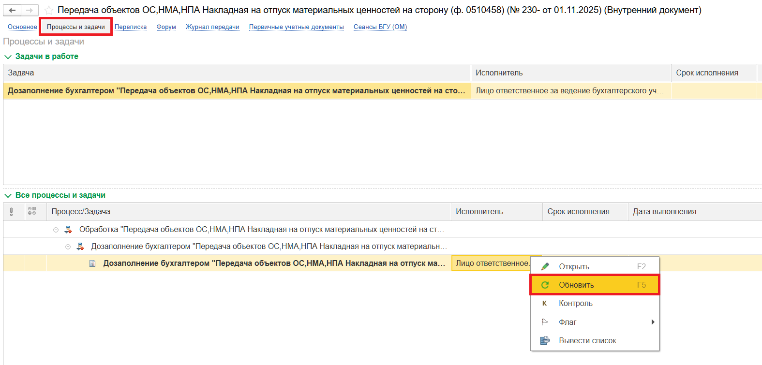

ЭТАП ДОЗАПОЛНЕНИЕ БУХГАЛТЕРОМ
Продолжение процесса в ПБУУ.
  - Выполнить авторизацию, используя учетные данные пользователя с ролью «Бухгалтер».
  - Перейти в подсистему «Органайзер», далее «Документооборот: задачи мне».
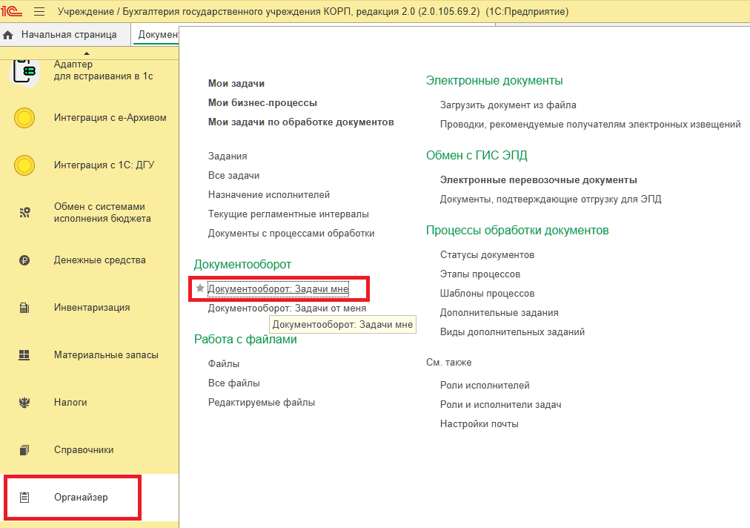
  - Нажать кнопку «Обновить». В списке задач отобразится задача «Дозаполнение бухгалтером “Передача объектов ОС, НМА, НПА Накладная на отпуск материальных ценностей на сторону (ф.0510458)” …». Выделить задачу из списка задач щелчком мыши. Нажать кнопку «Принять к исполнению». Нажать кнопку «Создать на основании», выбрать «Передача объектов ОС, НМА, НПА». Откроется форма с предзаполненными данными.
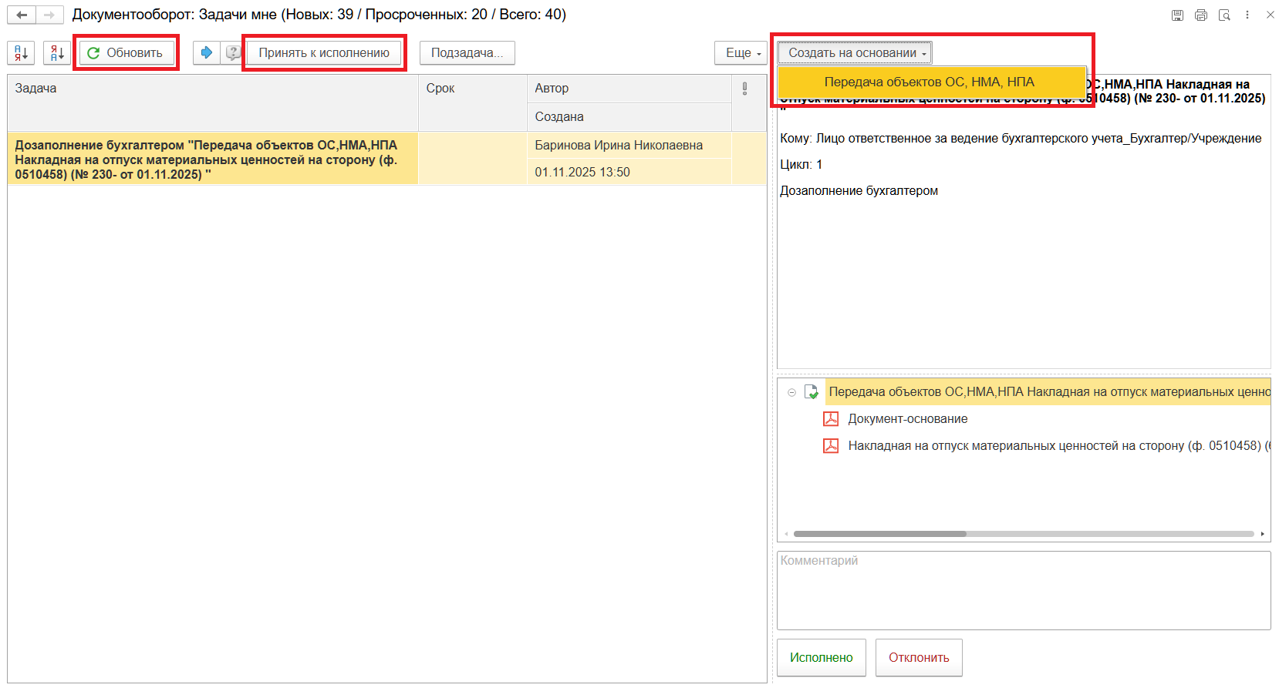
  - В открывшемся документе проверить корректность заполнения полей документа, а также полноту отражения данных. Заполнить недостающие данные.
  - Перейти на закладку «Бухгалтерская операция» и выбрать необходимую типовую операцию.
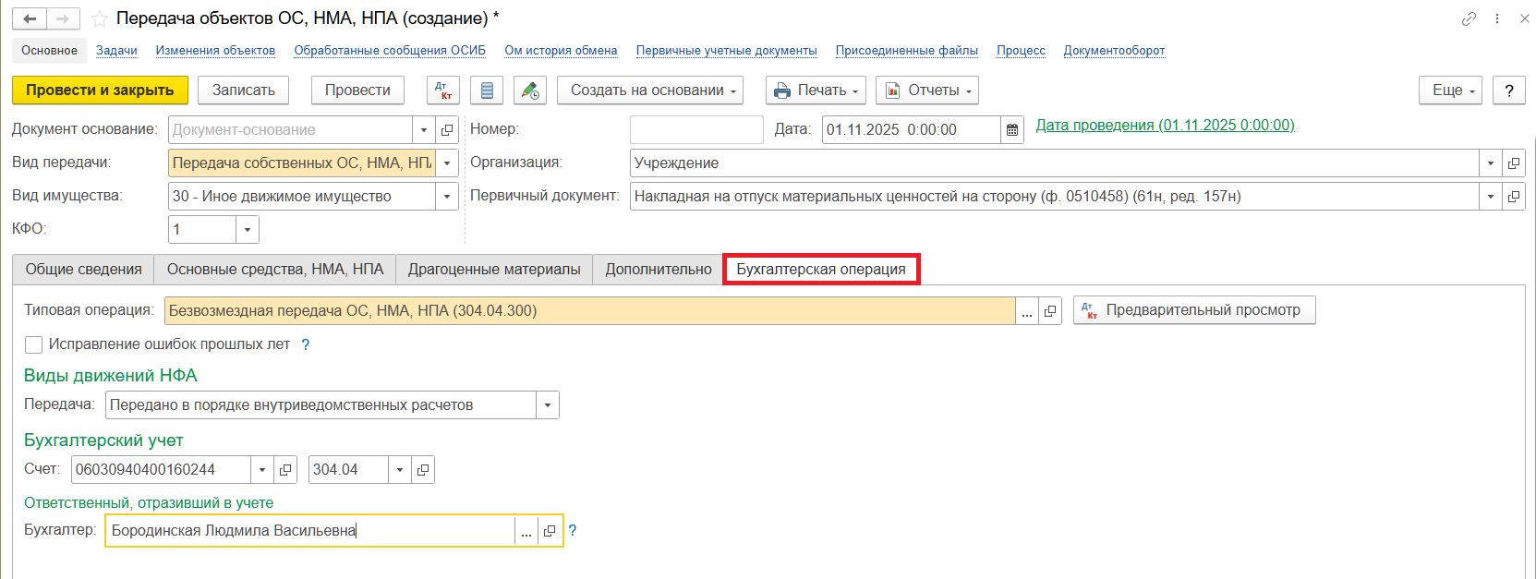
  - Нажать кнопку «Отправить на подписание». В появившемся окне с сообщением «Выполнение действия возможно после записи данных. Данные будут записаны» нажать «Ок». Если нужно вернуть документ ответственному исполнителю на доработку, закрыть его без сохранения.
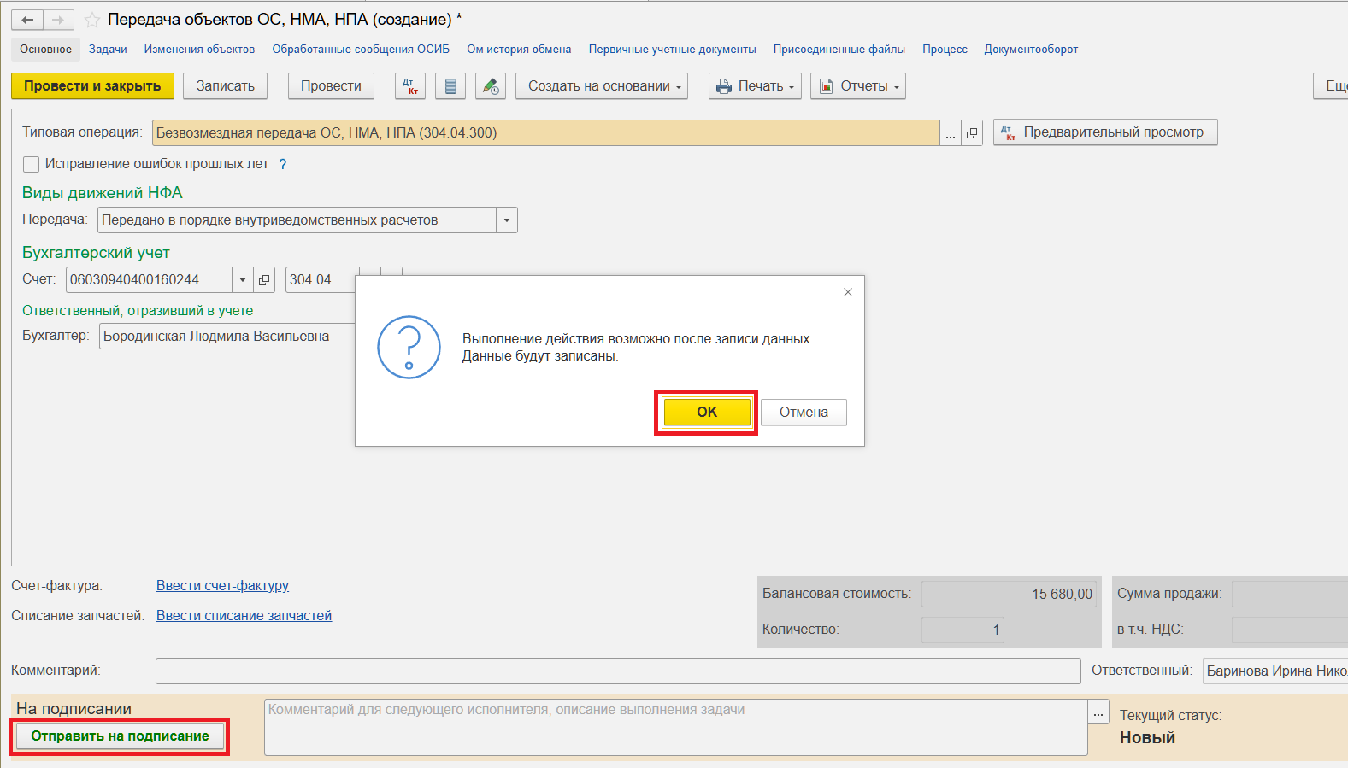
  - Закрыть документ и вернитесь к задаче на начальной странице. Выделить задачу. Нажать кнопку «Исполнено».
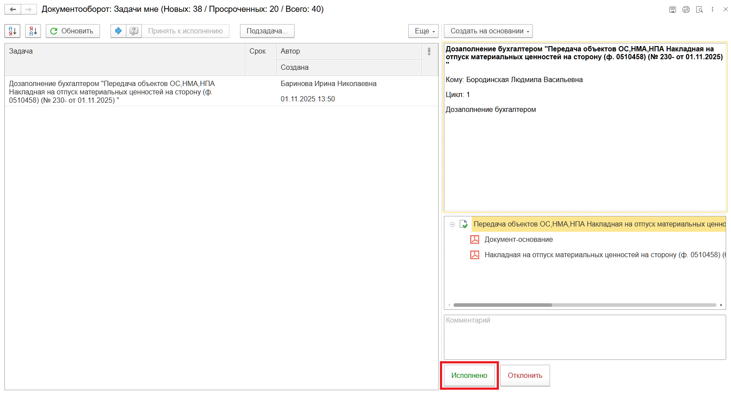

ЭТАП ОЗНАКОМЛЕНИЕ ОТВЕТСТВЕННЫМ ИСПОЛНИТЕЛЕМ С РЕЗУЛЬТАТОМ ИСПОЛНЕНИЯ ЗАДАЧИ
Продолжение процесса в ДГУ.
  - Выполнить авторизацию, используя учетные данные пользователя с ролью «Ответственный исполнитель».
  - На начальной странице обновить закладку «Задачи мне», отобразится задача о результате завершения процесса «Ознакомиться с результатом исполнения: “Передача объектов ОС, НМА, НПА Накладная на отпуск материальных ценностей на сторону (ф. 0510458)…” – нажать кнопку «Завершить исполнение».
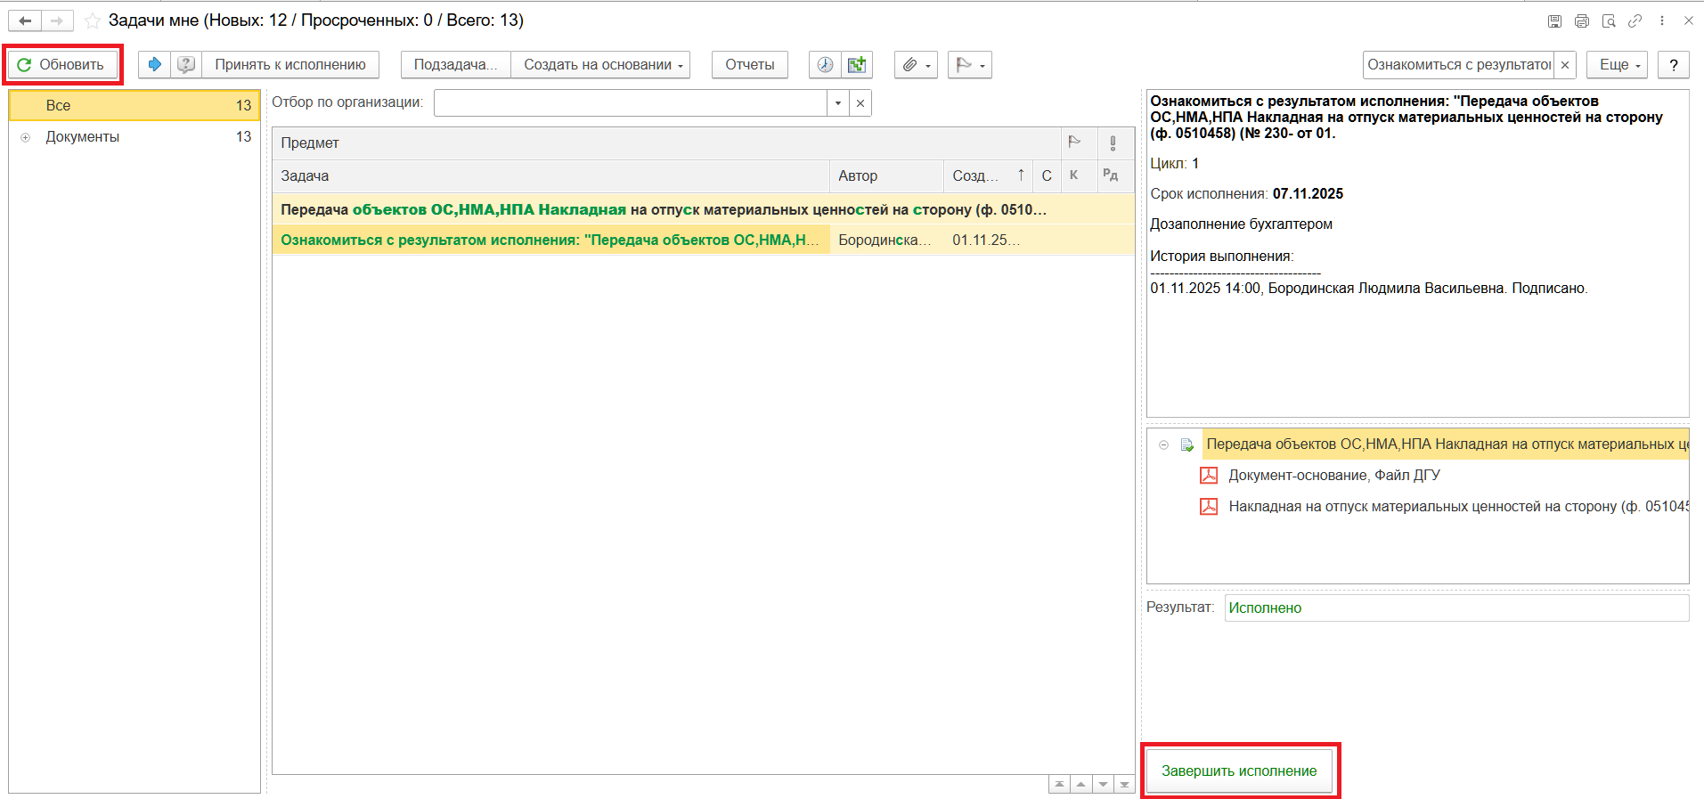
В случае отклонения задачи в ДГУ Ответственному исполнителю необходимо внести соответствующие изменения.
  - На главной странице нажать кнопку «Обновить» (1). В появившемся списке найдите задачу «Ознакомиться с результатом исполнения: «» с пометкой «Не исполнено». Выделить эту задачу и нажать кнопку «Принять к исполнению» (2). Затем открыть предмет задачи (3).
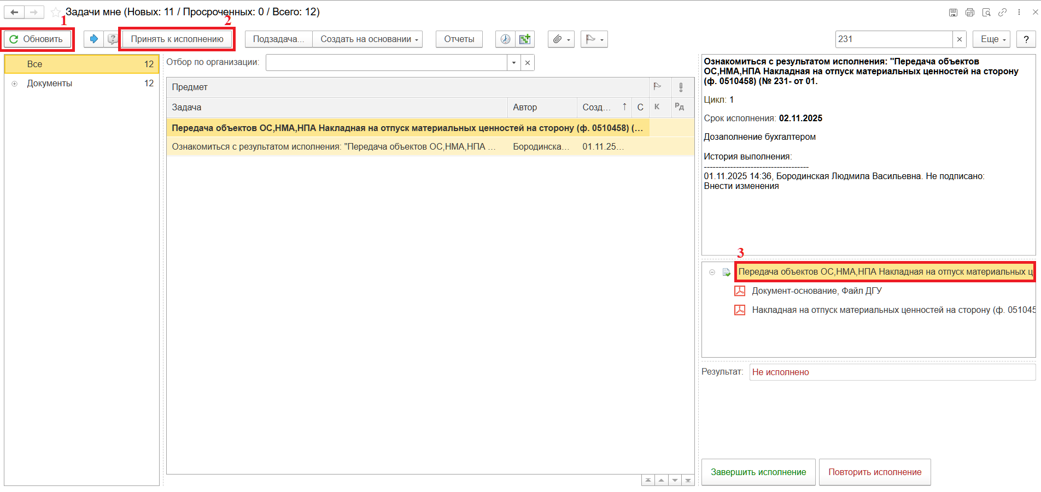
  - Перейти на закладку «Электронный документ» (1), внесите необходимые изменения, затем нажать кнопки «Записать» (2) и «Закрыть» (3). После этого закрыть предмет задачи (4).
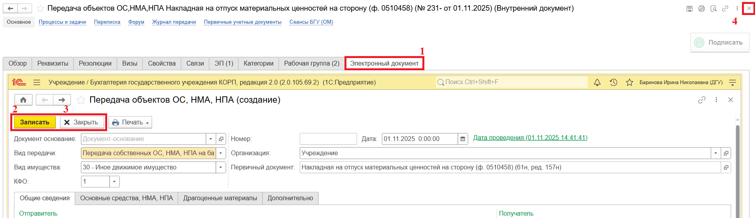
  - Вернитесь на начальную страницу, нажать кнопку «Повторить исполнение». Заполнить комментарий и нажать кнопку «Отправить на повторное исполнение».
Важно! Если нажать кнопку «Завершить исполнение», процесс завершится.
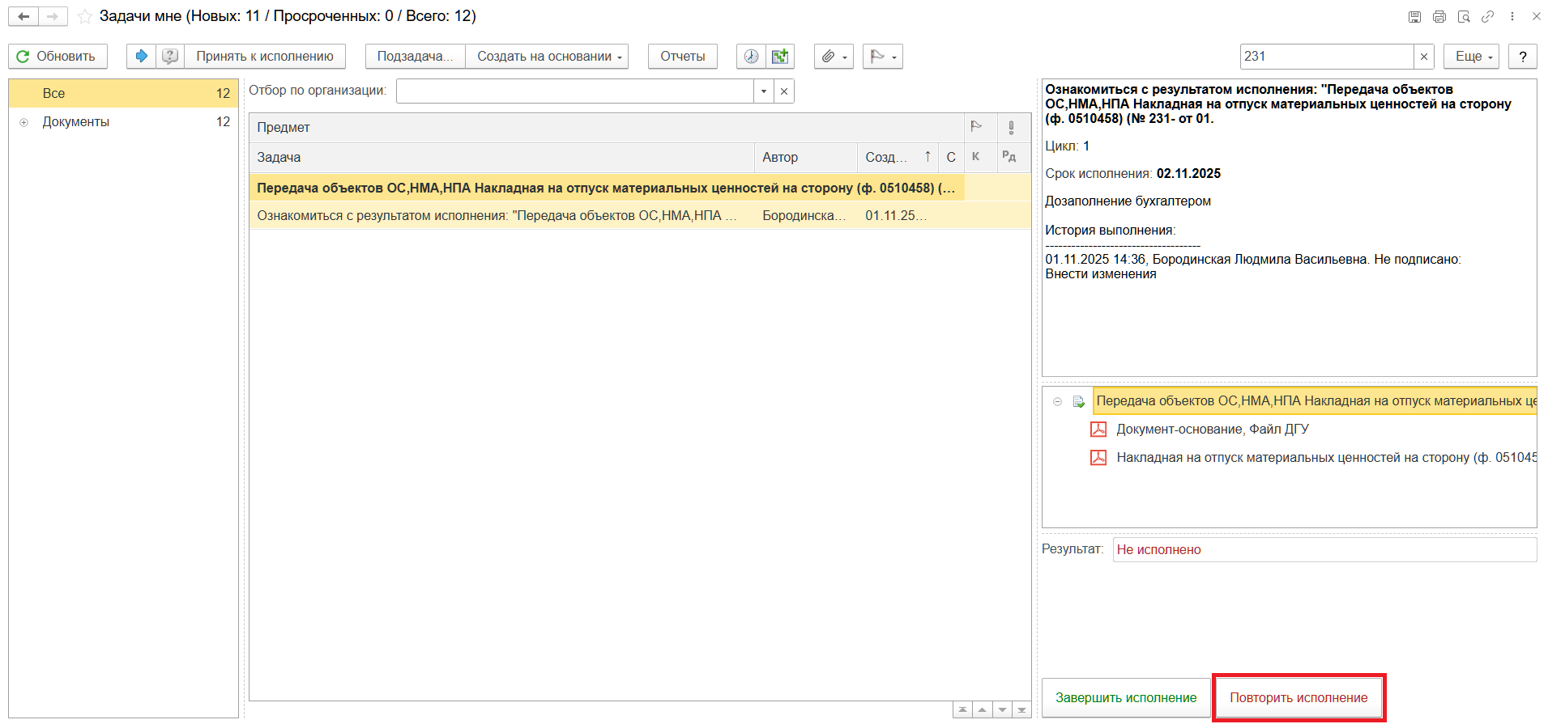

ЭТАП ПОДПИСАНИЕ ОТВЕТСТВЕННЫМ ИСПОЛНИТЕЛЕМ
Продолжение процесса в ДГУ.

  - Выполнить авторизацию, используя учетные данные пользователя с ролью «Ответственный исполнитель».
  - На начальной странице обновить закладку «Задачи мне». Отобразится задача «Подписание ответственным исполнителем «Передача объектов ОС, НМА, НПА Накладная на отпуск материальных ценностей на сторону (ф.0510458)».
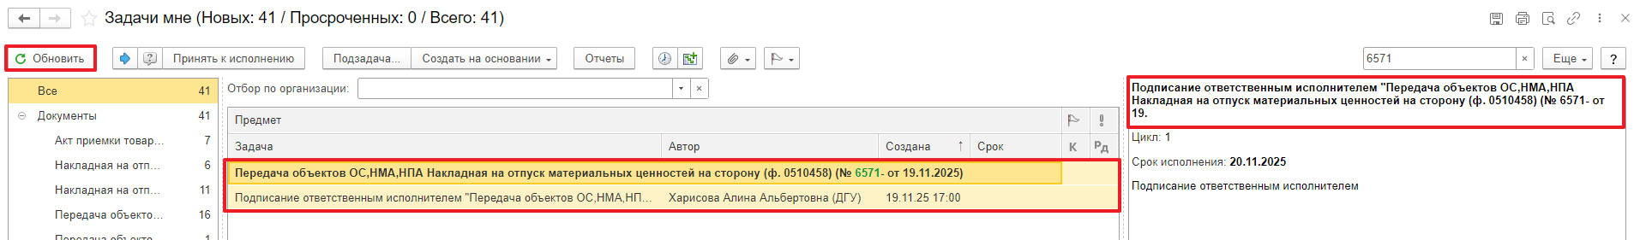
  - В предмете задачи «Передача объектов ОС, НМА, НПА Накладная на отпуск материальных ценностей на сторону (ф.0510458)» открыть pdf-файлы для ознакомления. При первом открытии pdf-файла выходит окно «Как открыть файл?». Установить флаг «Всегда открывать только для просмотра». Далее такое окно выходить не будет.
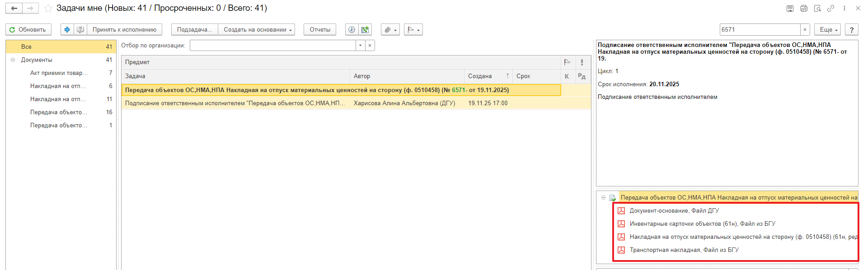
  - Нажать кнопку «Подписать ЭП». Далее в открывшемся окне «Подписание документов» нажать кнопку «Подписать».
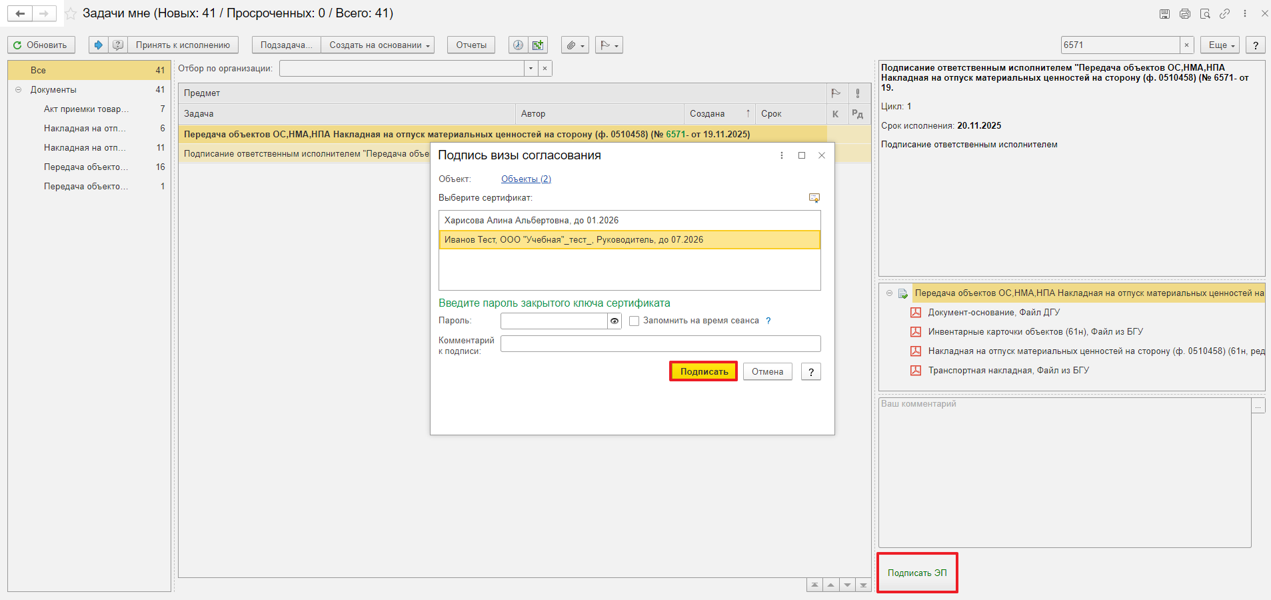

ЭТАП УТВЕРЖДЕНИЕ РУКОВОДИТЕЛЕМ
Продолжение процесса в ДГУ.

  - Выполнить авторизацию, используя учетные данные пользователя с ролью «Руководитель».
  - На начальной странице обновить «Задачи мне». В списке задач отобразится задача «Утверждение руководителем «Передача объектов ОС, НМА, НПА Накладная на отпуск материальных ценностей на сторону (ф.0510458) …». Выделить задачу из списка задач, нажать кнопку «Принять к исполнению».
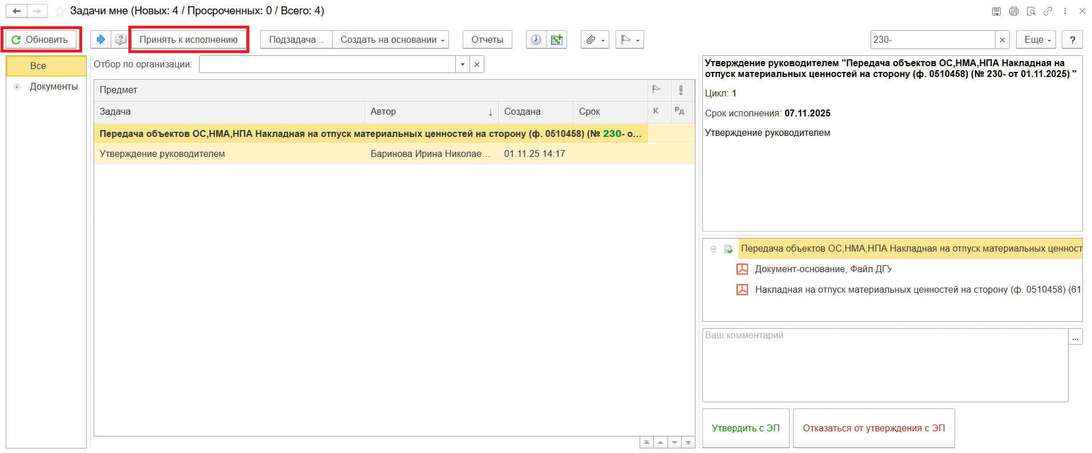
  - В предмете задачи «Передача объектов ОС, НМА, НПА Накладная на отпуск материальных ценностей на сторону (ф.0510458) …» открыть pdf-файлы для ознакомления. При первом открытии pdf-файла выходит окно «Как открыть файл?». Установить флаг «Всегда открывать только для просмотра». Далее такое окно выходить не будет.
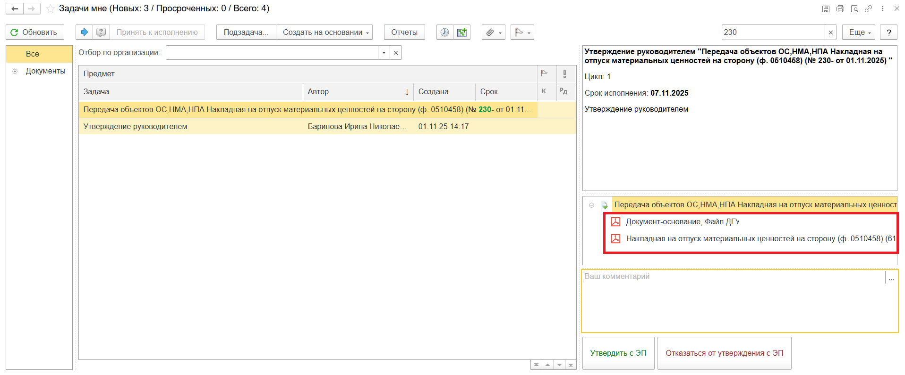
  - Утвердите или откажитесь от утверждения.
    - При утверждении нажать кнопку «Утвердить с ЭП». В окне «Подпись визы согласования» нажать кнопку «Подписать».
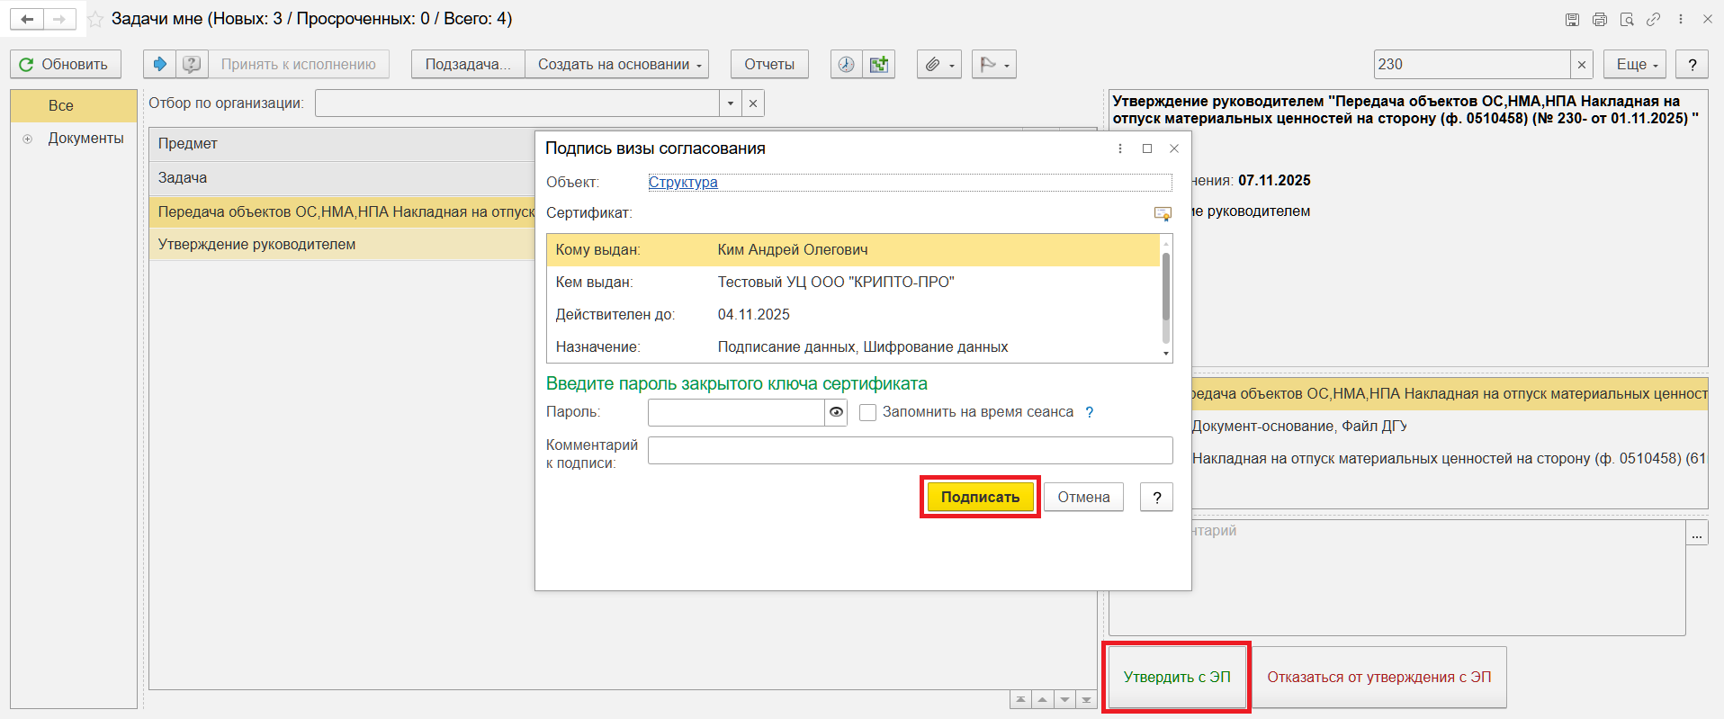
    - При отказе от утверждения нажать кнопку «Отказаться от утверждения с ЭП», заполнив комментарий. В окне «Подпись визы согласования» нажать кнопку «Подписать».
После чего Накладная (ф. 0510458) направляется в архив. Смена статуса в ПБУУ происходит самостоятельно. Процесс на этом завершен.
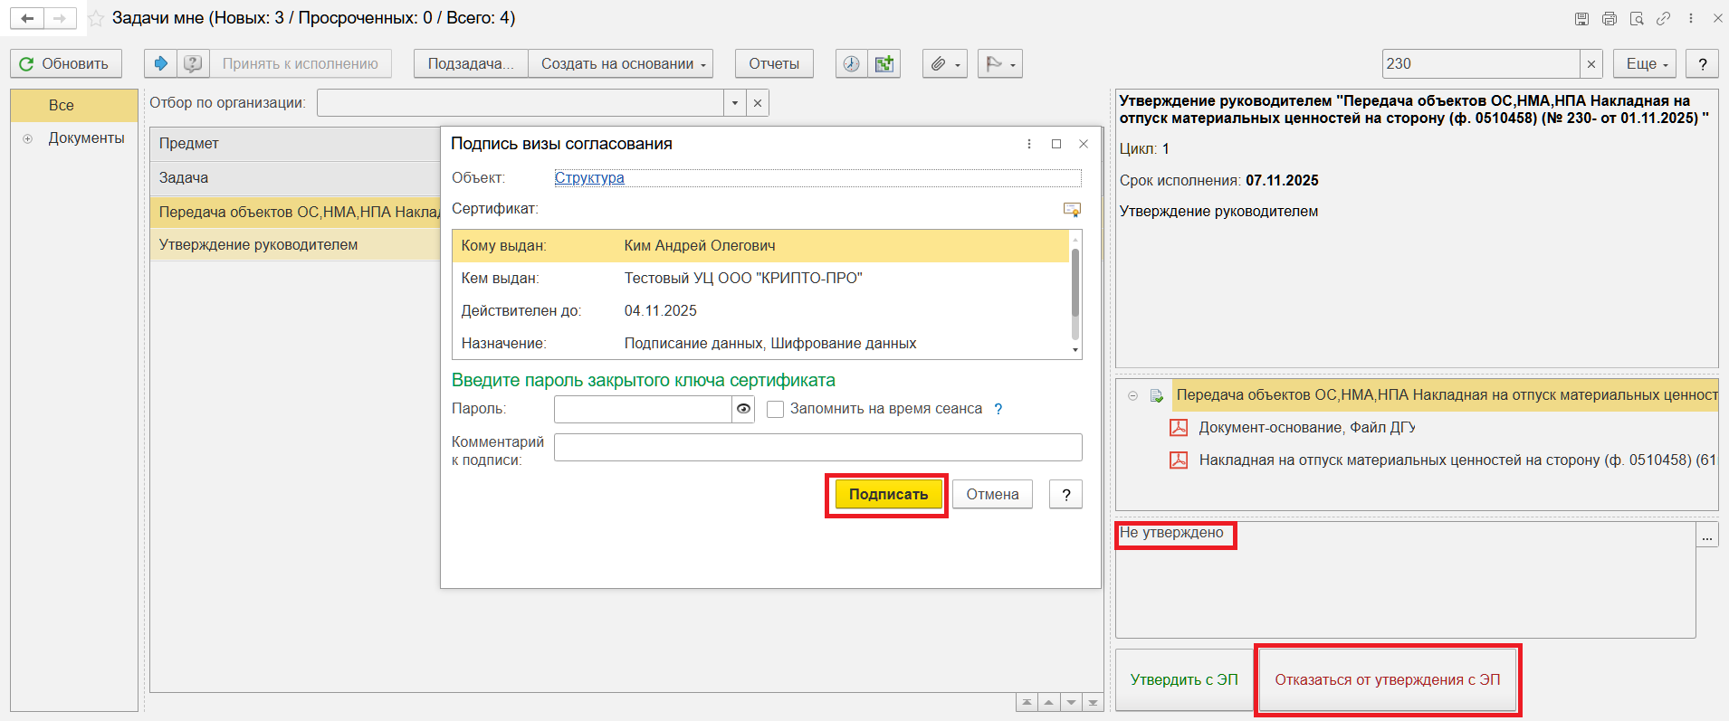

ЭТАП ПОДПИСАНИЕ ЛИЦОМ, ПЕРЕДАЮЩИМ МАТЕРИАЛЬНЫЕ ЦЕННОСТИ
Продолжение процесса в ДГУ.

  - Выполнить авторизацию, используя учетные данные пользователя с ролью «Материально-ответственное лицо». Место хранения блока «Отправитель».
  - На начальной странице обновить закладку «Задачи мне». В списке отобразится задача «Подписание ответственным лицом, передающим материальные ценности «Передача объектов ОС, НМА, НПА Накладная на отпуск материальных ценностей на сторону (ф.0510458)”». Нажать кнопку «Принять к исполнению».
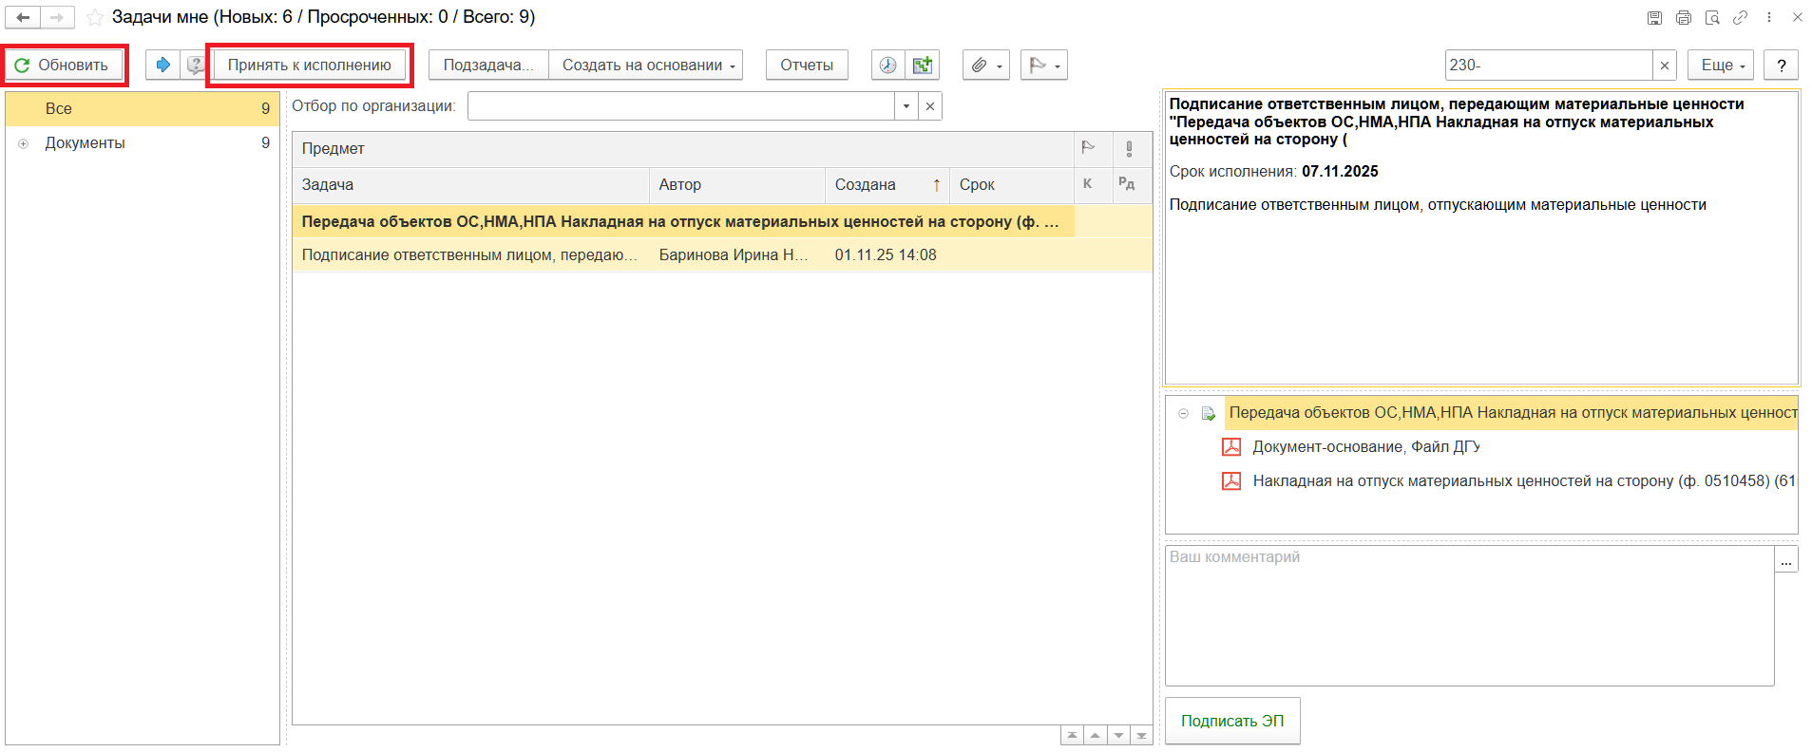
  - В предмете задачи «Передача объектов ОС, НМА, НПА Накладная на отпуск материальных ценностей на сторону (ф.0510458)» открыть pdf-файлы для ознакомления. При первом открытии pdf-файла выходит окно «Как открыть файл?». Установить флаг «Всегда открывать только для просмотра». Далее такое окно выходить не будет.
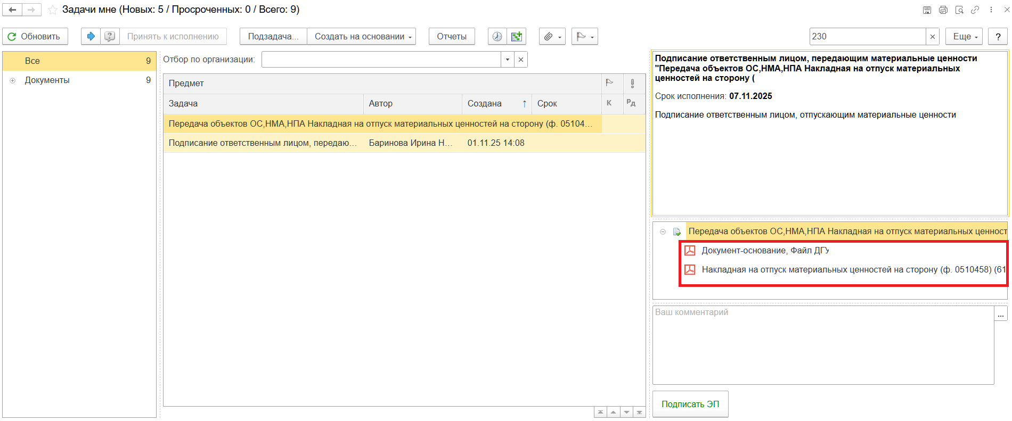
  - Нажать кнопку «Подписать ЭП». Далее в открывшемся окне «Подпись предмета» нажать кнопку «Подписать».
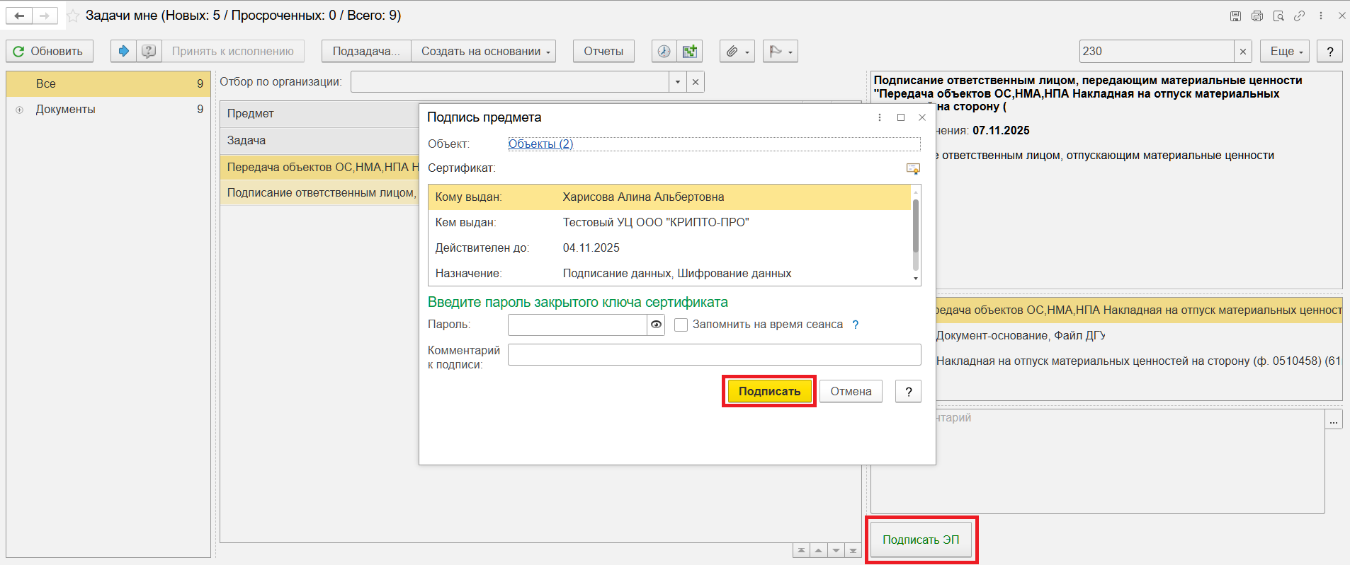

ЭТАП ПОДПИСАНИЕ РУКОВОДИТЕЛЕМ ДОКУМЕНТОВ К ОТПРАВКЕ ЧЕРЕЗ 1С-ЭДО
Продолжение процесса в ДГУ.
Для подписания и отправки пакета документов контрагенту через ЭДО требуется подписание руководителем.
  - Выполнить авторизацию, используя учетные данные пользователя с ролью «Руководитель».
  - На начальной странице обновить раздел «Задаче мне». В списке задач отобразится задача «Подписание руководителем документов в отправке через 1С-ЭДО «Передача объектов ОС, НМА, НПА Накладная на отпуск материальных ценностей на сторону (ф.0510458) …».
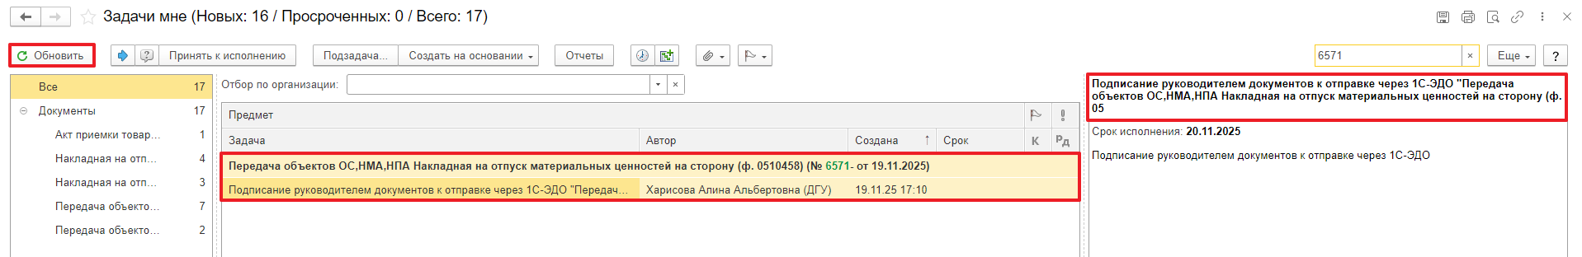

  - Нажать кнопку «Утвердить с ЭП». Далее в открывшимся окне «Подпись предмета» нажать кнопку «Подписать».
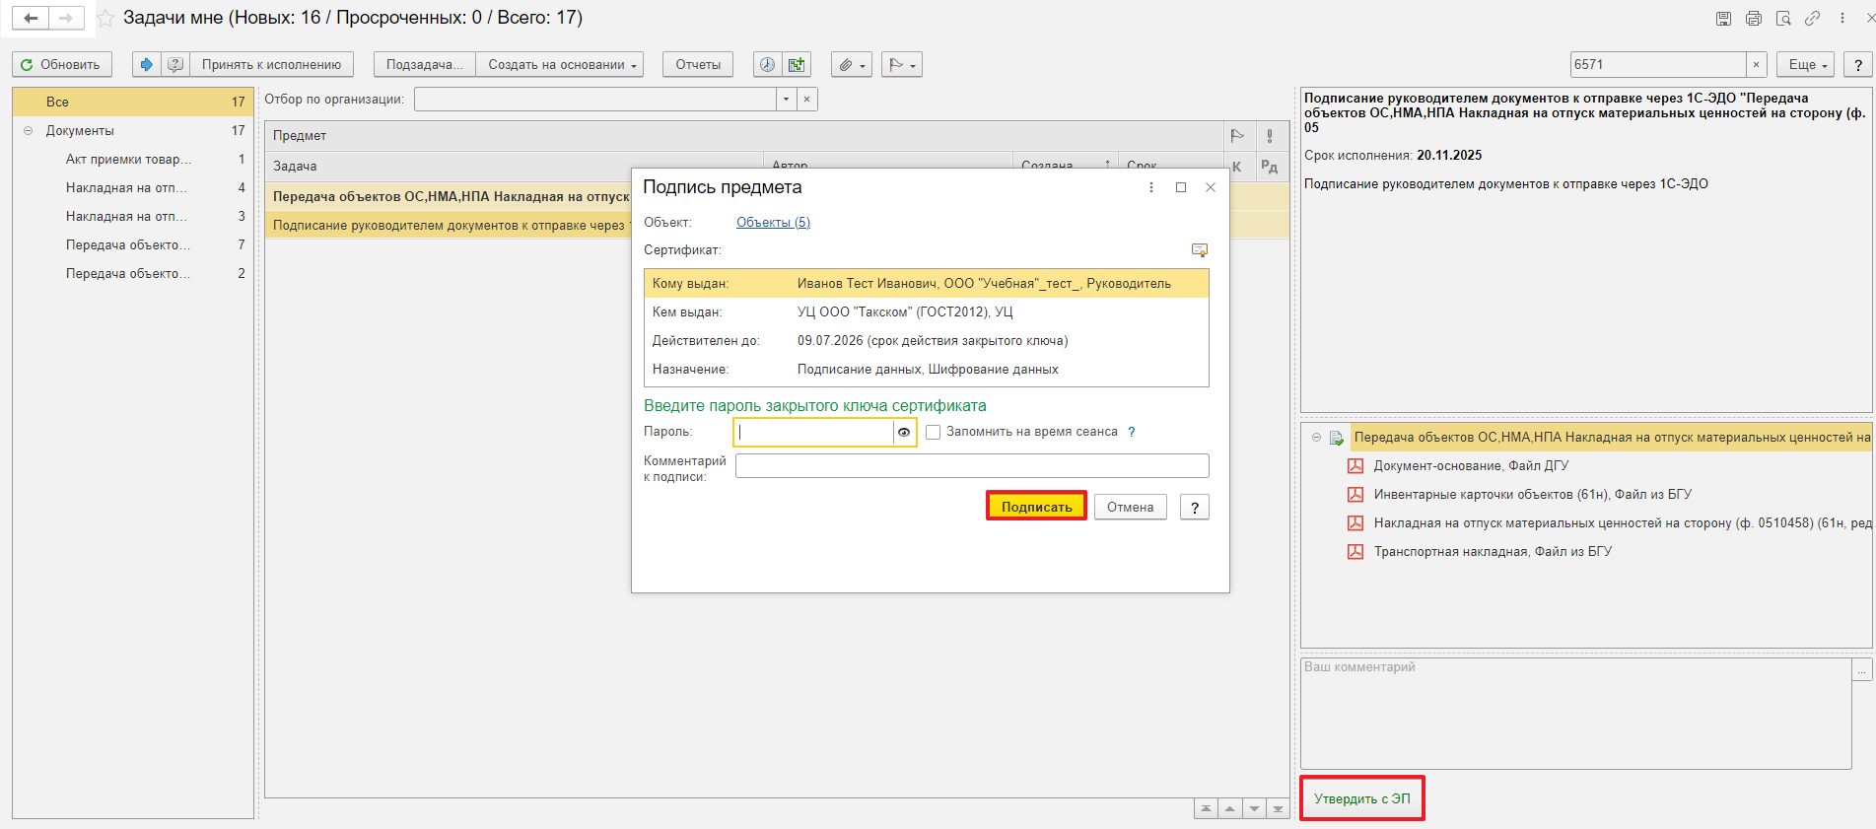
После подписания руководителем ЭП формируется файл marker_edo, с помощью которого происходит автоматическая отправка пакета документов контрагенту по ЭДО.
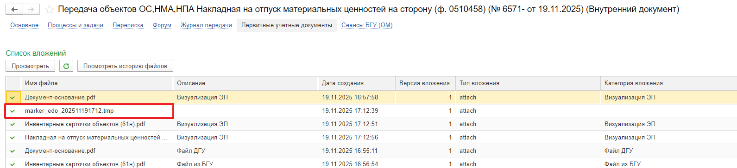

ЭТАП ОТРАЖЕНИЕ В УЧЕТЕ, ПОСЛЕ ПОЛУЧЕНИЯ ПОДТВЕРЖДЕНИЯ ЧЕРЕЗ 1С-ЭДО
Продолжение процесса в ПБУУ.
Обратите внимание!
Отражение в учете выполняется после получения произвольного электронного документа от контрагента с приложенными файлами через 1С-ЭДО. Задача «Отражение в учете бухгалтером «Передача объектов ОС, НМА, НПА Накладная на отпуск материальных ценностей на сторону (ф.0510458) …»». не исполняется до момента получения ответного документа от контрагента.
  - Выполнить авторизацию, используя учетные данные пользователя с ролью «Бухгалтер».
  - Перейти в подсистему «Органайзер», далее «Документооборот: Задачи мне».
  - На начальной станице в разделе «Документооборот: задачи мне» нажать кнопку «Обновить». В списке задач отобразится задача «Передача объектов ОС, НМА, НПА Накладная на отпуск материальных ценностей на сторону (ф.0510458)…». Выделить задачу из списка задач, нажать кнопку «Принять к исполнению».
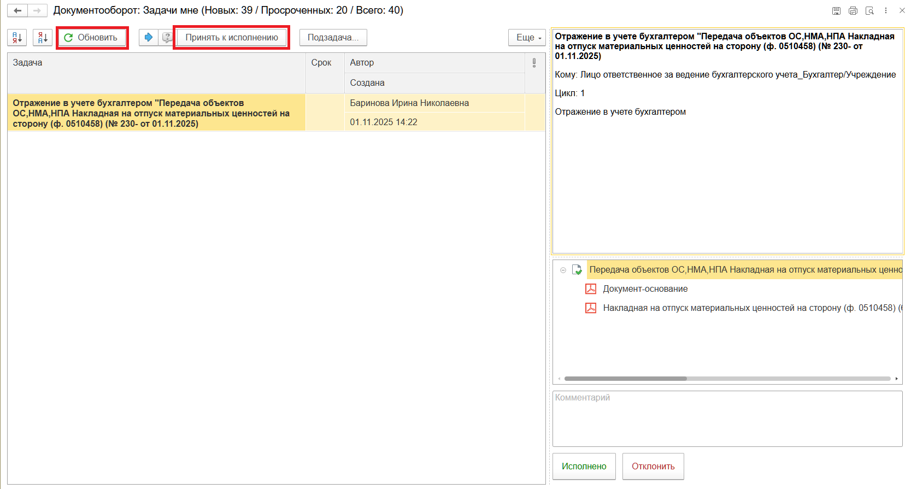
  - В предмете задачи «Передача объектов ОС,НМА,НПА Накладная на отпуск материальных ценностей на сторону (ф.0510458) …» открыть pdf-файлы для ознакомления. При первом открытии pdf-файла выходит окно «Как открыть файл?». Установить флаг «Всегда открывать только для просмотра». Далее такое окно выходить не будет.
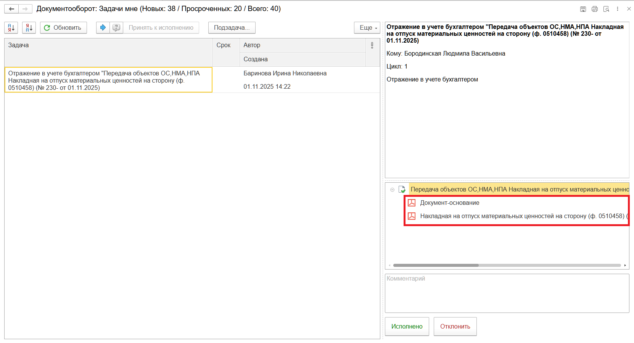
  - Открыть предмет задачи «Передача объектов ОС, НМА, НПА Накладная на отпуск материальных ценностей на сторону (ф.0510458) …».
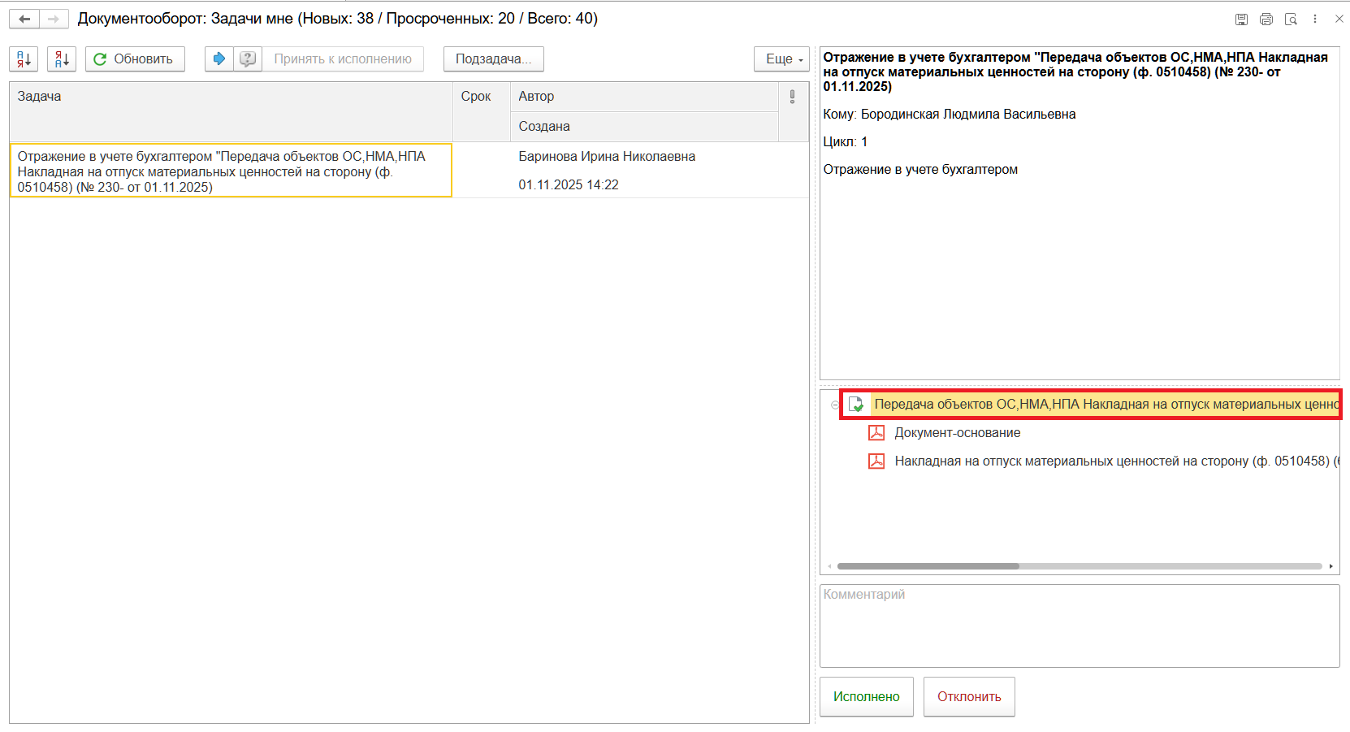
  - Перейти в связанный документ (гиперссылка «Связан с»).
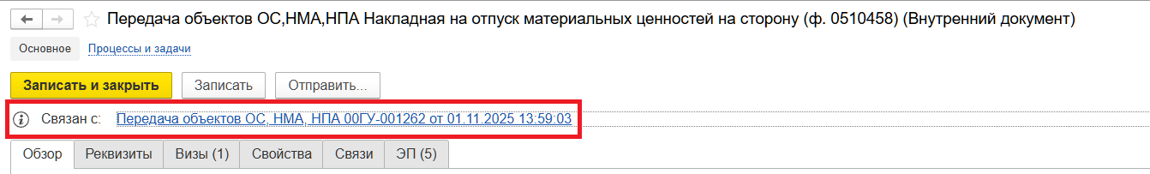
  - На панели навигации «Основное» нажать кнопку «Отразить в учете». Откроется окно «Выполнение действия возможно после проведения документа. Документ будет проведен». Нажать кнопку «ОК».
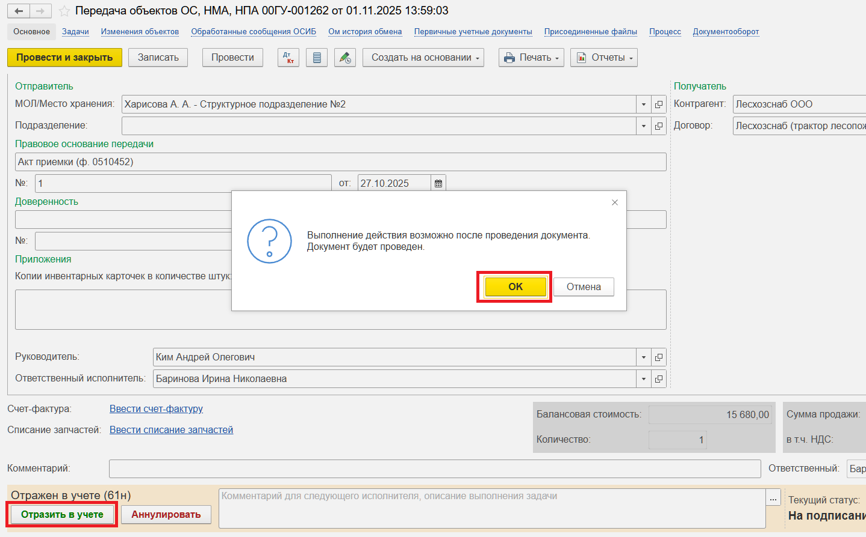
  - Закрыть документ. Закрыть предмет задачи и вернитесь на начальную страницу, нажать кнопку «Исполнено».
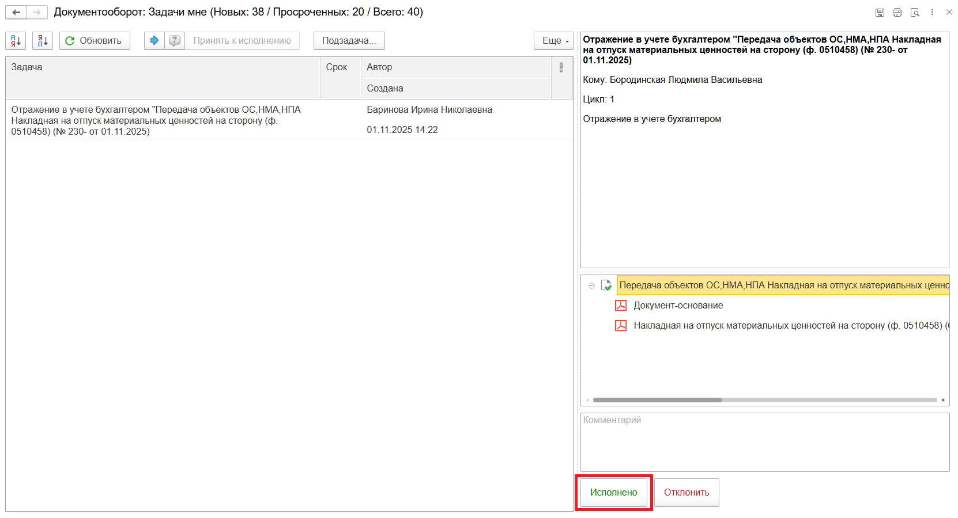

ЭТАП ОЗНАКОМЛЕНИЕ ОТВЕТСТВЕННЫМ ИСПОЛНИТЕЛЕМ С РЕЗУЛЬТАТОМ ИСПОЛНЕНИЯ ЗАДАЧИ
Продолжение процесса в ДГУ.
  - Выполнить авторизацию, используя учетные данные пользователя с ролью «Ответственный исполнитель». Перейти в задачу о результате завершения процесса «Ознакомьтесь с результатом «…» – нажать кнопку «Завершить исполнение».
